電子申請功能增修
114/6/9

發布Html2Pdf/WORD增益集2.8.0、E-SET 2.8.0版本
請於114/7/1~114/7/15期間，同時更新Html2Pdf/WORD增益集、E-SET至2.8.0版，以避免因Html2Pdf/WORD增益集、E-SET程式版本差異而造成轉檔、匯入或送件問題。

更新內容
1. 更新商標之商品服務名稱 2
2. 功能調整： 6
(1) 調整【發明專利PPH審查申請書】 6
(2) 調整【發明專利加速審查申請書】 7

- 更新商標之商品服務名稱

商品服務名稱異動將自114年7月1日起實施，並預計6月中將異動內容於智慧局官網站( https://www.tipo.gov.tw/ ) 之最新消息公告。

- 如已於114/7/1起更新系統版本為2.8.0版，商品服務名稱即為114/7/1實施版本。

- 如更新系統版本前，須送商標案件，請依以下方式作業：
- 如您現行使用的電子申請系統版本為2.7.0版(114/01發行)或2.7.1版(114/04發行)，於114/1/2(含)之後首次開啟html2pdf/word增益集與E-SET時，系統皆會自動提示「已有新的商品服務名稱」，請分別點選[確定]進行更新(須為連網狀態才能自動更新)。
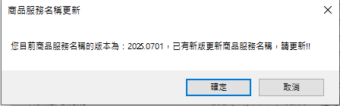

- 或至[商標檢索系統/商品及服務名稱分類查詢]查詢最新的商品服務名稱自行計算金額後送件。

- 如何檢視您使用的電子申請系統中的「商品服務名稱」是否為114/7/1實施版本：
可於[關於]或[設定]檢視[商品服務名稱版本]資訊，如大於或等於20250701，表示[商品服務名稱]已完成更新。
- 檢視［Html2pdf轉檔工具］版本資訊
於Html2pdf轉檔工具>>左下角問號圖式>>[關於]，可檢視［商品服務名稱版本］
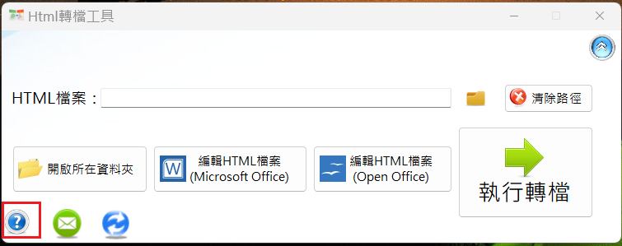

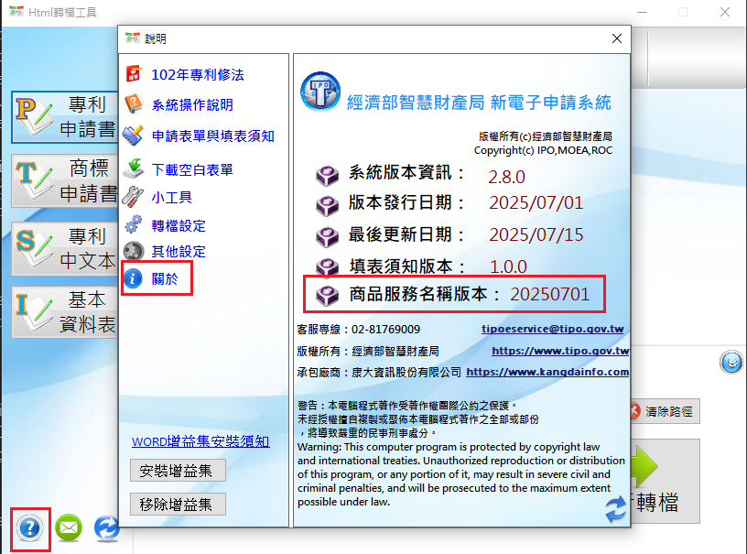

- 檢視［WORD增益集］版本資訊
於word[智慧局]頁籤>>[設定]，可檢視［商品服務名稱版本］
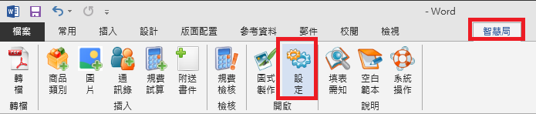
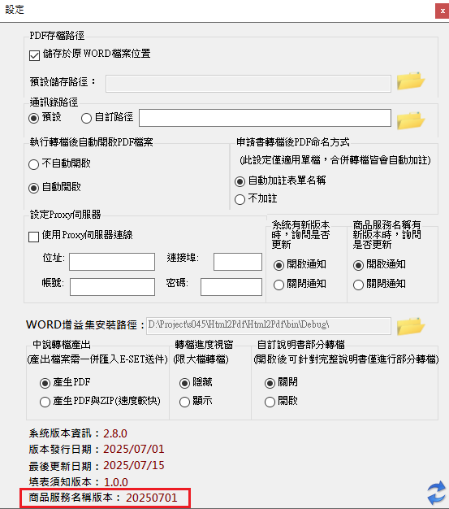

- 檢視［E-SET］版本資訊
於E-SET>>左下角問號圖式>>[關於]，可檢視［商品服務名稱版本］
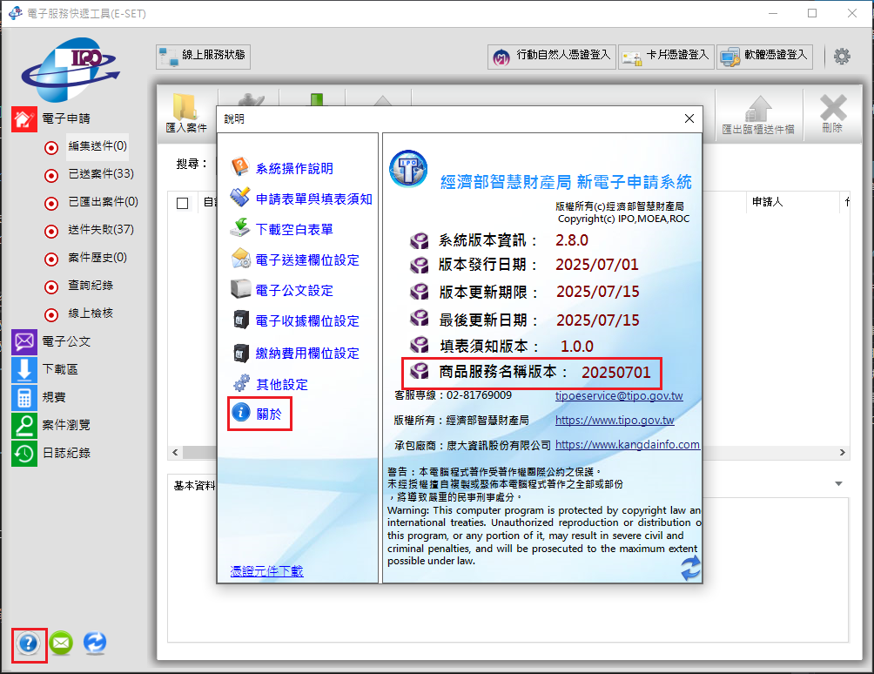

- 功能調整：
  - 調整【發明專利PPH審查申請書】
    - 配合「臺法專利審查高速公路試行計畫(TIPO-INPI PPH MOTTAINAI pilot program)」，於【發明專利PPH審查申請書】之【國家名稱】欄位，新增選填法國。

    - 空白【發明專利PPH審查申請書】，如下所示：
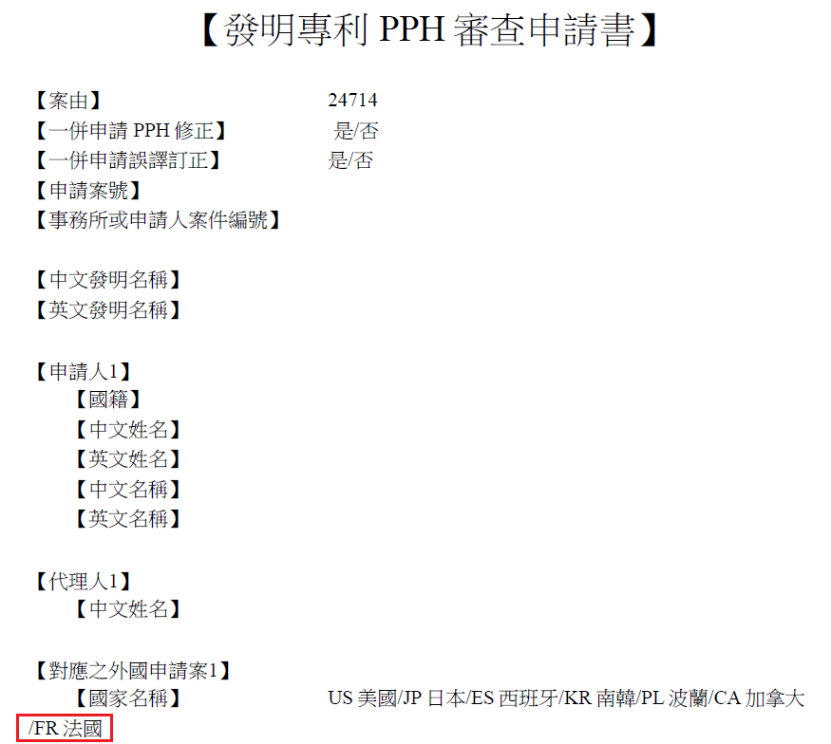

  - 調整【發明專利加速審查申請書】
    - 配合「女性申請發明專利加速審查方案」，於【發明專利加速審查申請書】之【為女性申請之發明專利案件】欄位，新增相關欄位。

    - 空白【發明專利加速審查申請書】，如下所示：


